Схемы границ прилегающих территорий медицинских
организаций в Тутаевском муниципальном районе

Государственное бюджетное учреждение здравоохрания Ярославской области «Тутаевская ЦРБ» |  | 152303, Ярославская область, г.Тутаев, ул. Комсомольская, дом 104
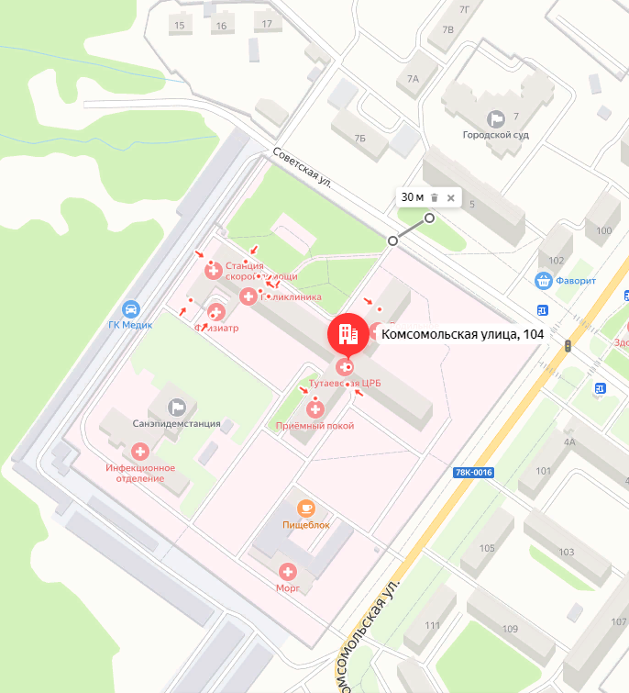
Условные обозначения |  |  |  | М 1:2000
 | Расстояние прилегающих территорий
 | Граница участка
 | Вход в здание

Диагностический центр «Здоровье» |  | 152303, Ярославская область, г.Тутаев, ул. Дементьева, дом 12
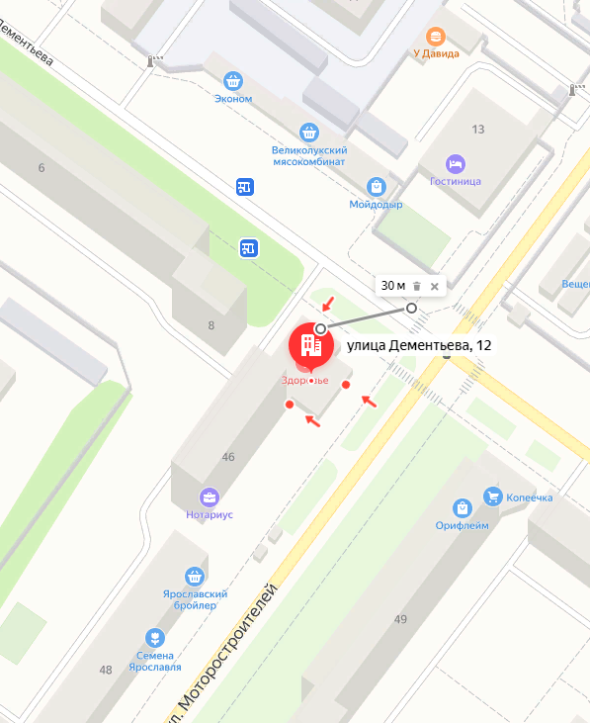
Условные обозначения |  |  |  | М 1:2000
 | Расстояние прилегающих территорий
 | Граница участка
 | Вход в здание

Диагностический центр «Здоровье» |  | 152303, Ярославская область, г.Тутаев, ул. Советская, дом 11
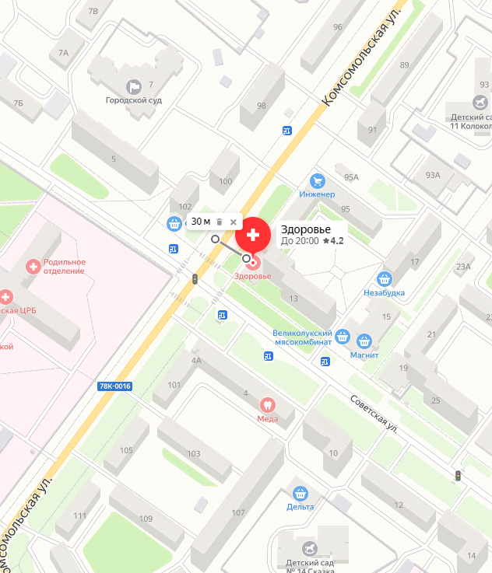
Условные обозначения |  |  |  | М 1:2000
 | Расстояние прилегающих территорий
 | Граница участка
 | Вход в здание

Диагностический центр «Доктор» |  | 152300, Ярославская область, город Тутаев, проспект 50-летия Победы, дом 35
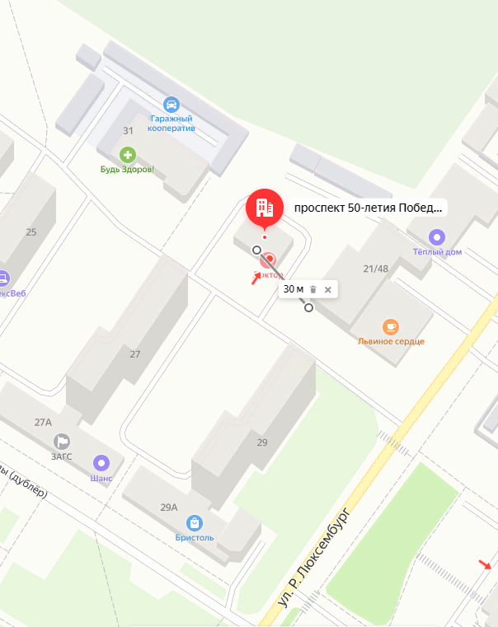
Условные обозначения |  |  |  | М 1:2000
 | Расстояние прилегающих территорий
 | Граница участка
 | Вход в здание

ООО Медицинский центр «Гармония» |  | 152300, Ярославская область, город Тутаев, Моторостроителей, дом 56
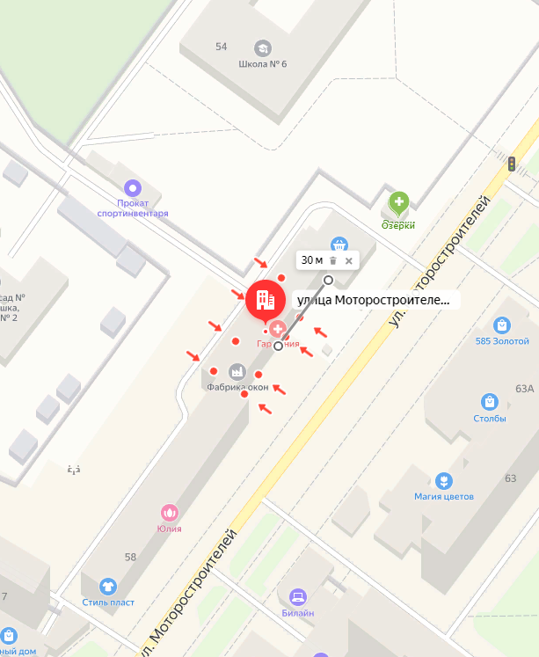
Условные обозначения |  |  |  | М 1:2000
 | Расстояние прилегающих территорий
 | Граница участка
 | Вход в здание

Стоматологическая клиника «Дантист» |  | 152300, Ярославская область, город Тутаев, ул. Комсомольская, дом 87
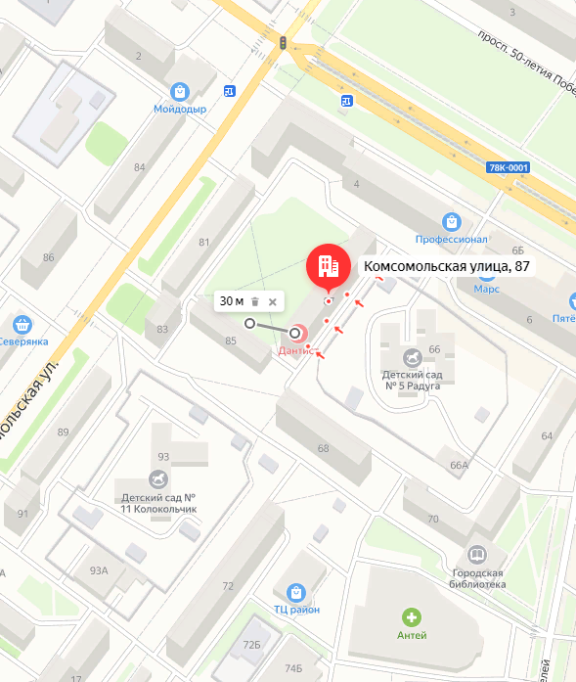
Условные обозначения |  |  |  | М 1:2000
 | Расстояние прилегающих территорий
 | Граница участка
 | Вход в здание

Стоматологическая клиника «Жемчужина» |  | 152300, Ярославская область, город Тутаев, ул. Комсомольская, дом 69
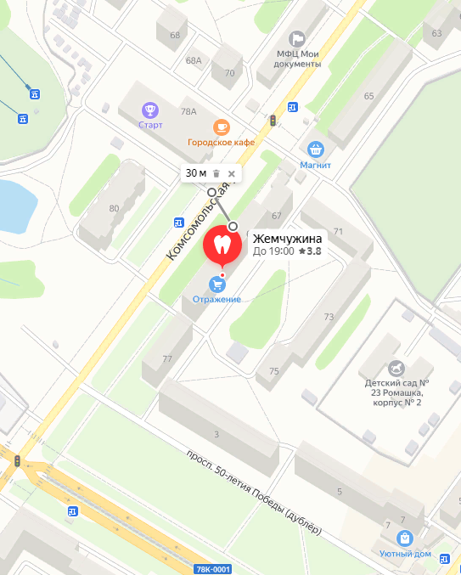
Условные обозначения |  |  |  | М 1:2000
 | Расстояние прилегающих территорий
 | Граница участка
 | Вход в здание

Стоматологическая клиника «Меда» |  | 152303, Ярославская область, город Тутаев, ул. Советская, дом 4
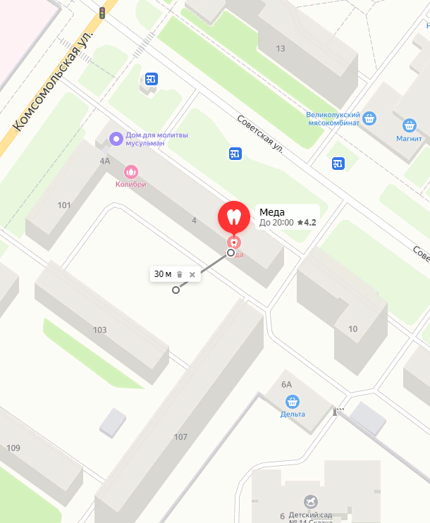
Условные обозначения |  |  |  | М 1:2000
 | Расстояние прилегающих территорий
 | Граница участка
 | Вход в здание

Стоматологическая клиника «Скайс» |  | 152303, Ярославская область, город Тутаев, Моторостроителей, дом 77а
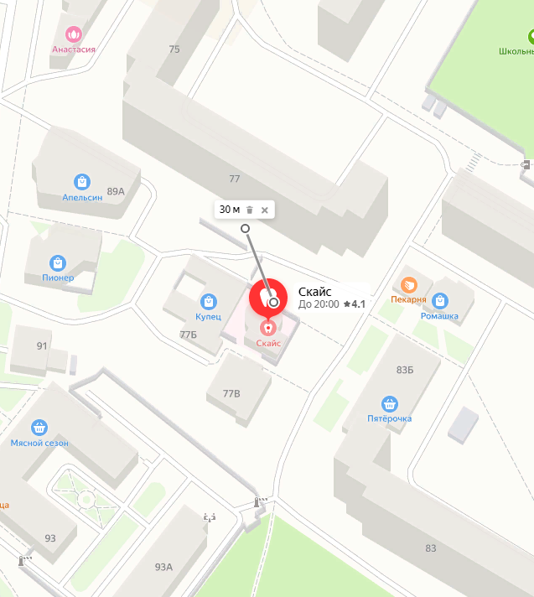
Условные обозначения |  |  |  | М 1:2000
 | Расстояние прилегающих территорий
 | Граница участка
 | Вход в здание

Стоматологическая клиника «Оникс» |  | 152300, Ярославская область, город Тутаев, ул. Соборная, дом 69
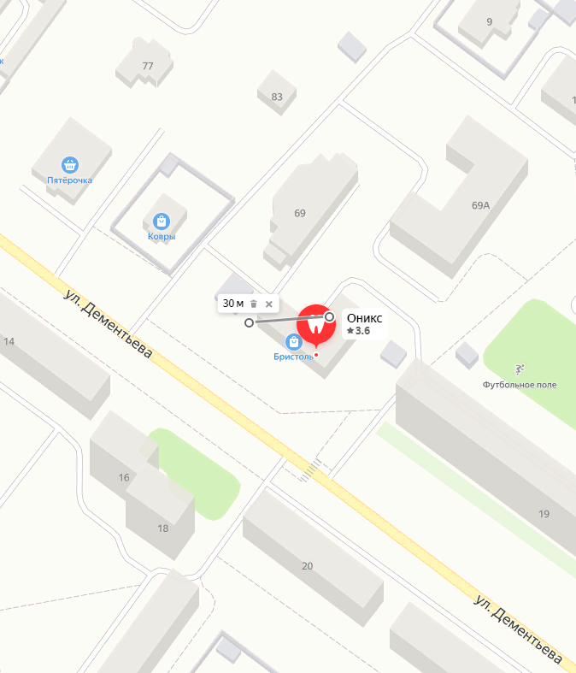
Условные обозначения |  |  |  | М 1:2000
 | Расстояние прилегающих территорий
 | Граница участка
 | Вход в здание

